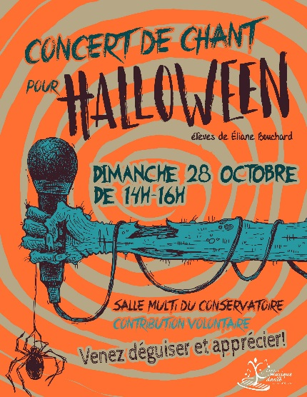
Communiqué pour diffusion immédiate
Val-d’Or – Le 12 octobre 2018 – Le Centre de musique et de danse de Val-d’Or est heureux de convier les amateurs de musique au concert de chant des élèves de Madame Éliane Bouchard, le dimanche 28 octobre, de 14h à 16h.

La professeure de chant du Centre de musique et de danse de Val-d’Or, Madame Éliane Bouchard convie les amateurs de musique au concert de ses élèves, le dimanche 28 octobre de 14h à 16h à la salle multi du Conservatoire. Pour souligner la fête d’Halloween, les élèves et spectateurs pourront se présenter déguisé-es!
Contribution volontaire au profit du fonds des bourses aux élèves et au renouvellement des instruments.
Venez découvrir ce lieu de plaisir et d’excellence!
Bienvenue à toutes et à tous, petits et grands!
Éliane Bouchard a fait ses études universitaires en théâtre et en chant. Elle enseigne le chant et le théâtre depuis 22 ans. Chanter pour elle est une opportunité de s’exprimer et d’être plus heureux. Eliane est aussi Master coach en Neurosciences Appliquées, ce qui lui permet de motiver ses étudiants à exprimer le meilleur d’eux-mêmes. Chanter est plus qu’un art, c’est une façon de vivre bonne pour la santé et la joie de vivre !

À propos du Centre de musique et de danse de Val-d’Or
Le Centre de musique et de danse de Val-d’Or est un organisme à but non lucratif dont la mission est « d’offrir un programme d’enseignement de qualité, varié et diversifié, adapté à chaque étudiant dans le but de susciter son sens de l’émerveillement, son goût de dépassement dans le plaisir et la rigueur ». Fondé en 1983, le Centre reçoit chaque année quelques 450 élèves de tous âges. Le Centre est une institution importante dans la vie sociale et culturelle de la Ville de Val-d’Or.

Source : Anne-Laure Bourdaleix-Manin, Directrice générale du Centre de musique et de danse de Val-d’Or
819 825-0443
-30-
Merci à nos partenaires

